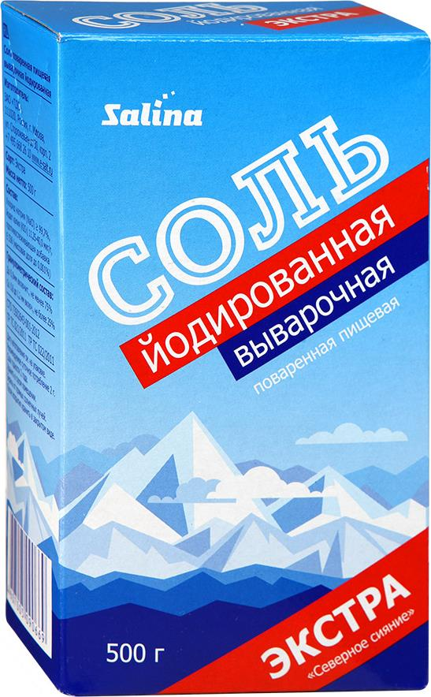



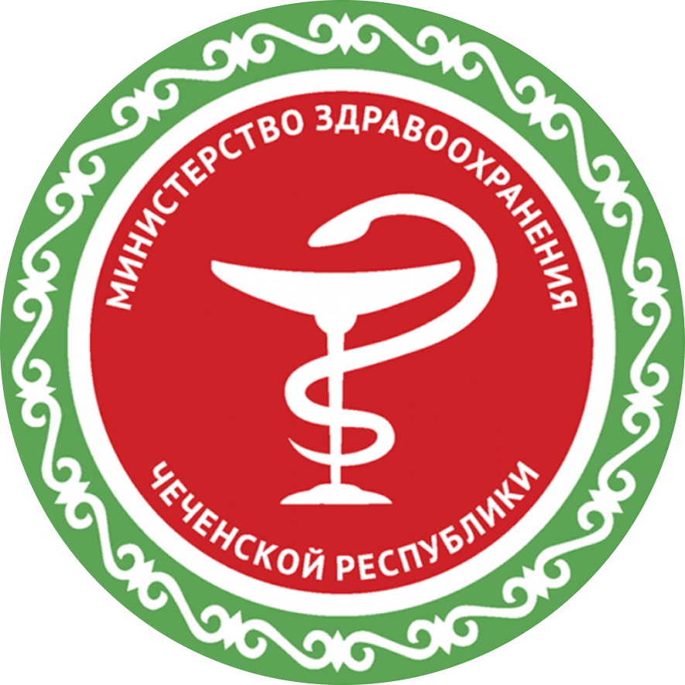

**МИНИСТЕРСТВО ЗДРАВООХРАНЕНИЯ ЧЕЧЕНСКОЙ РЕСПУБЛИКИ**

**«РЕСПУБЛИКАНСКИЙ ЦЕНТР ОБЩЕСТВЕННОГО ЗДОРОВЬЯ И**

**МЕДИЦИНСКОЙ ПРОФИЛАКТИКИ»**

**ПОСЛЕДСТВИЯ НЕДОСТАТКА ЙОДА В ОРГАНИЗМЕ:**

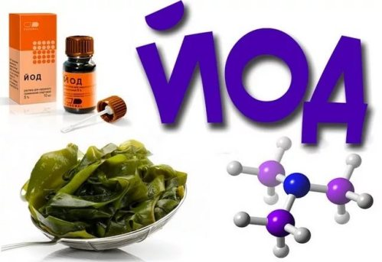

**ПОМНИТЕ! ПРОФИЛАКТИКА ЙОДОДЕФИЦИТА**

**– ЗАЛОГ ЗДОРОВЬЯ!**

* **Употребляйте в пищу продукты, содержащие йод**
* **При покупке йодированной пищевой соли обращайте внимание на дату ее изготовления, на герметичность тары, рассыпчатость.**
* **Солите блюдо пищевой йодированной солью перед тем, как вы его поставите на стол**
* **Чаще бывайте на море**

**РЕКОМЕНДАЦИИ**

**Профилактика йододефицита**

**По данным ВОЗ (Всемирной организации здравоохранения) рекомендуемая ежедневная норма йода для человека составляет:**

* **50 мкг — грудным детям от рождения и до 1 года**
* **90 мкг — детям от 1 года до 7 лет**
* **120 мкг — детям от 7-ми до 16-ти лет**
* **150 мкг — взрослым людям**
* **200 мкг — кормящим и беременным женщинам**
* **Умственная отсталость**
* **Риск развития рака щитовидной железы**
* **Снижение физических и интеллектуальных возможностей**
* **Головные боли**
* **Снижение трудоспособности**
* **Повышение артериального давления и уровня холестерина в крови**
* **Ослабление защитных сил организма (иммунитет)**
* **Нарушение репродуктивной функции у женщин**



**Продукты питания, богатые содержанием йода**

* **Йодированная соль**
* **Морская рыба и морская капуста**
* **Гречневая крупа, пшено**
* **Овощи (картофель, свекла, морковь, томаты)**
* **Орехи**
* **Фрукты (хурма, виноград, яблоки, слива, мандарины)**
* **Натуральные мясные и молочные продукты (говяжья печень, сыр, яйца, молоко, творог)**

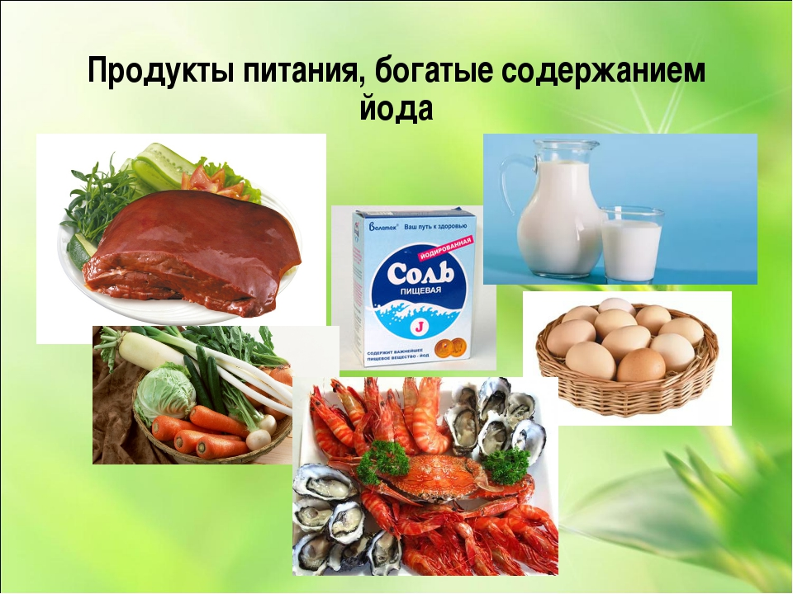

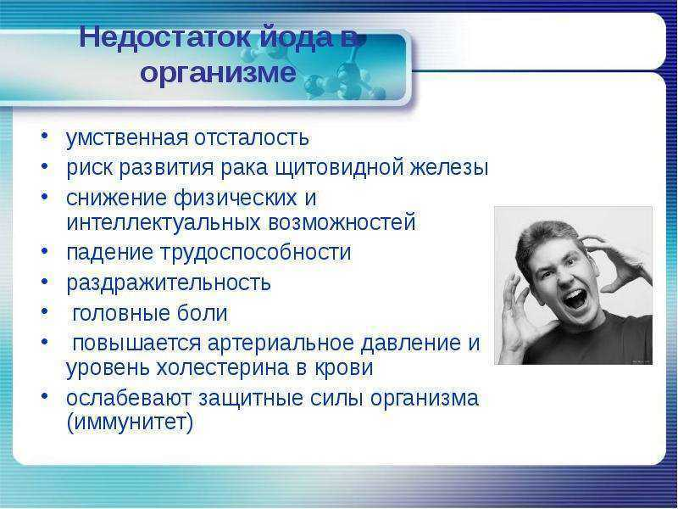

**Причиной 65% случаев заболеваний щитовидной железы у взрослых и 95% у детей является недостаточное поступление йода с питанием.**

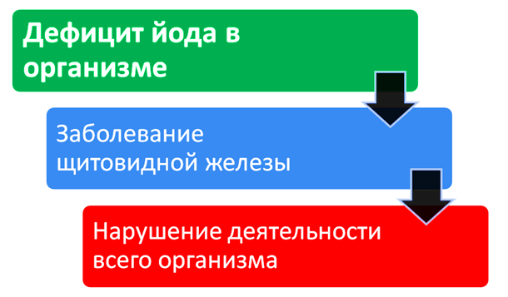

**ЙОДОДЕФИЦИТ**

**Йод – это микроэлемент, который непосредственно участвует в производстве гормона щитовидной железы – тироксина, на создание которого идет до**

**90 % потребляемого**

**с пищей йода.**